Tutorial para configurar 21classes.com* (site de Blog) para o Professor Mediador do Curso Essencial On-line do Intel® Educar

Este documento inclui os passos e sugestões para configurar um site de blog para o Curso Essencial On-line do Intel® Educar ou sua própria sala de aula pessoal. Estas instruções se aplicam ao site de blog, www.21classes.com*. Ao invés de ter apenas contas de blog de indivíduos desconectados como a maioria dos sites, o 21classes proporciona um "portal de blog" - uma comunidade de contas de blog conectadas. Todo portal de blog consiste de dois níveis: O primeiro nível é uma página inicial de classe onde os usuários podem fazer login, acessar facilmente os outros blogs no curso (e somente de seus cursos) e participar de um curso de blog junto ao administrador (professor mediador) como autor. Outras informações como notícias de sala da aula, atribuições, links favoritos, etc., também podem ser adicionadas à página inicial nas barras laterais esquerda ou direita. O segundo nível consiste de todos os blogs de usuário individual e é facilmente acessível a partir da Página Inicial por meio de um menu suspenso. Quando os usuários se cadastram no site, eles recebem automaticamente um espaço de blog. Os participantes podem escolher desenvolver e explorar seu blog individual em seu próprio tempo.
O 21classes se destina especificamente para utilização em Educação. Os professores podem ter pouco ou muito controle sobre como o conteúdo do blog é publicado e sobre a quantidade de contatos externos/acessibilidade da maneira que desejar. O 21classes dá aos professores controle total sobre as configurações de segurança para as contas de seus estudantes.
Para outras questões, visite o FAQ em 21classes: www.21classes.com/shop/support*
Registro em um Portal de Blog

- Acesse o endereço: http://www.21classes.com
- Clique no botão Sign up for Free! (Cadastre-se gratuitamente)
- Digite seu endereço de e-mail.
- Digite um nome para sua comunidade de blog. Esse nome fará parte da URL para o seu portal de blog, como essencial-maria ou inteleducar-escolamonich. A URL para esses exemplos será então essencial-maria.21classes.com e inteleducar-escolamonich.21classes.com, respectivamente.

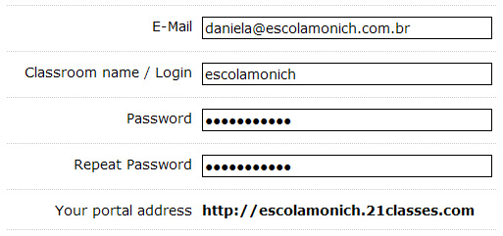
O Nome da sala de aula/Login se torna parte da URL (ou endereço de portal)

- Digite sua senha e a confirme.
- Anote seu endereço de portal
- Insira as informações restantes.
- Leia os termos de serviço e clique para marcar atestando que você concorda com os termos.
- Clique em Proceed (Continuar).
Analise os detalhes de sua conta e, então, clique em Set up my portal (Configurar meu portal). Não clique em qualquer link, nem feche a janela até que você seja redirecionado para o seu portal de blog.
Configurando suas preferências de Portal

- Clique no link All Features (todos os recursos) no lado direito.

Clique em All Features.

- Clique na barra de rolagem vertical para baixo e clique em Blog directory (diretório do Blog).
- Clique na opção Show member list on portal (mostrar lista de membros no portal) para marcá-la. Isso permitirá fácil acesso aos blogs de membros a partir da página inicial de seu portal blog.

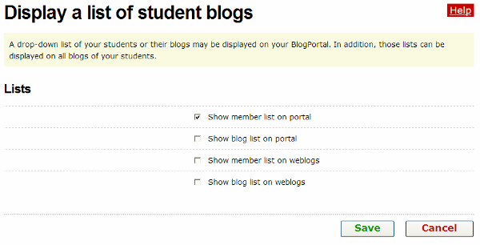
Clique para marcar a opção Show member list on portal.
- Clique em Save (Salvar).
- As configurações padrão de um portal de blog no 21classes mostram as primeiras linhas de um total de até dez das mais recentes entradas de blog em uma comunidade na página inicial do portal. Para o propósito do Curso Essencial On-line do Intel® Educar, você provavelmente não desejará esse recurso. Ao invés disso, você utilizará a página inicial para direcionar os professores ao Blog do Curso. Se você não quiser que as "Postagens Recentes" de outros blogs apareçam na página inicial do seu portal, realize os seguintes passos:
  - Coloque o mouse sobre Classroom Homepage (Página Inicial da Sala de Aula) e, então, clique em Categories (Categorias).
  - Próximo à categoria de Página Inicial, clique em Edit Category (Editar categoria).
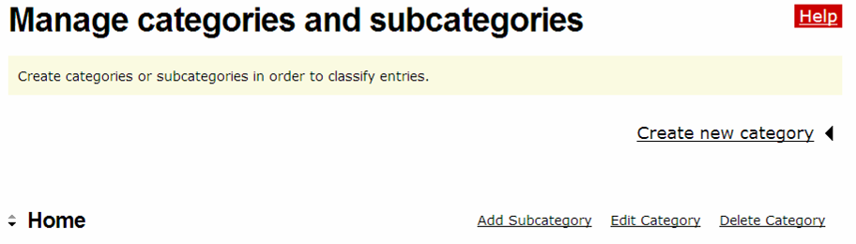
Clique em Edit Category.

  - Em Type settings (Configurações de tipo), clique na seta para baixo e selecione Displays entries (Exibir entradas).

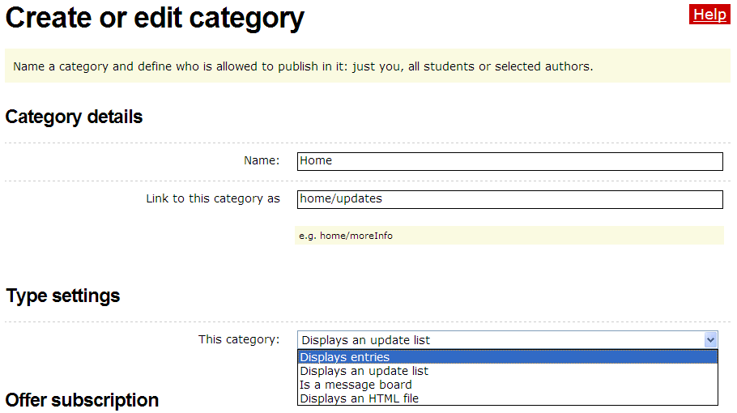
Selecione Displays entries.

  - Clique em Save (Salvar).

Editando sua mensagem da Página inicial

- Coloque o mouse sobre Classroom Homepage (Página Inicial da Sala de Aula) e, então, clique em Welcome text / about (Texto de bem-vindo ou sobre o site).
- Exclua o texto apresentado no espaço reservado e o substitua pelo seu próprio texto. Um exemplo de introdução é encontrado no documento Proposições para o Blog do Curso e Blog Pessoal dos Participantes na aba Professor Mediador > Guia do Professor Mediador, Seção 7.
- Para inserir uma imagem, clique no botão insert/edit image (Inserir/Editar imagem).
  - Clique em Browse (Procurar) e localize a imagem a ser enviada, então, clique em Open (Abril).
  - Clique em Upload image (Enviar imagem).
  - Edite o tamanho ou a aparência da imagem. Se necessário, edite as configurações na aba Appearance (Aparência).
  - Clique em Insert (Inserir).
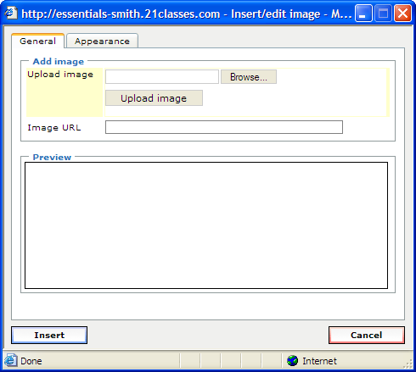

Clique no botão Browse para localizar a imagem em seu computador.

Clique em Upload image (Enviar imagem).

Clique na aba Appearance para editar o tamanho ou a aparência da imagem.

Clique em Insert para adicionar a imagem à sua página atual.

- Clique em Save (Salvar).

Adicionando uma entrada para o Blog de Comunidade

- Para adicionar mensagens no Blog de Comunidade, coloque o mouse sobre Classroom Homepage (Página Inicial da Sala de Aula) e, então, clique em New Entry (Nova Mensagem). Consulte o documento Proposições de Blogs encontrado no Guia do Professor Mediador > Seção 7: Acessando os Recursos de Mediação para ver um exemplo de texto.
- Adicione título e texto. A mensagem será automaticamente relacionada à página inicial e as mensagens serão exibidas em ordem cronológica: das mais recentes até as mais antigas.
- Configure o campo Entry category (Categoria da Mensagem) para Home (Página Inicial) de maneira que você possa ver a mensagem do blog na página inicial.
- Se você quiser que outras pessoas de fora do curso possam ver todas as mensagens e comentários, não modifique o campo Entry visibility (Visibilidade da Mensagem) padrão para Public (Público). Se você quiser que somente os participantes vejam os blogs, mude a configuração para Members only (Somente Membros).
- Deixe a configuração padrão de maneira que somente os membros possam deixar comentários.
- Clique em Publish (Publicar). Os participantes podem agora ver a mensagem enviada na página inicial e responder quando instruídos durante o curso.

Personalizando a barra lateral de seu Blog do Curso (Opcional)

Você pode personalizar sua barra lateral direita e adicionar links e outras categorias.

- Para adicionar uma categoria:
  - Coloque o mouse sobre Classroom Homepage (Página Inicial da Sala de Aula) e, então, clique em Categories (Categorias).
  - Clique em Create New Category (Criar nova categoria) e digite um título de categoria apropriado (como Assuntos de Tecnologia, discussões fora do assunto, etc).
  - Em Type settings (Configurações de tipo), clique na seta para baixo e selecione Displays entries (Exibir entradas).
  - Clique em Save (Salvar).
- Adicionar links:
  - Coloque o mouse sobre Classroom Homepage(Página Inicial da Sala de Aula) e, então, clique em Links/blogroll (Gerenciar links favoritos do Blog).
  - Clique em Add New Link (Adicionar novo link).
  - Digite o título do link.
  - Digite ou cole a URL do Web site.
  - Clique em Save (Salvar).
  - Se você quiser listar vários links sob um título de categoria, clique em Add New List (Adicionar Nova Lista).
  - Digite um título para a lista (como aprendizado baseado em projeto, sites da Intel, etc.) e clique em Save (Salvar).
  - Agora você pode adicionar links a essa lista. Para isso, clique em Add New Link (Adicionar Nova Lista).
- Para enviar (upload) um arquivo:
  - Coloque o mouse sobre Classroom Homepage (Página Inicial da Sala de Aula) e, então, clique em Manage Images and Files (Gerenciar Imagens e Arquivos).
  - Clique no link Click here (Clique aqui) na mensagem: “You have not uploaded any files yet. Click here to upload a file from your PC.” (Você pode não ter enviado arquivos ainda. Clique aqui para enviar (upload) um arquivo de seu computador).
  - Clique em Browse (Procurar) e encontre o arquivo que você gostaria de enviar (upload). Clique em Open (Abrir).
  - Clique em Upload (Enviar).
  - Ao enviar o arquivo, você retornará à página Manage Images and Files (Gerenciar Imagens e Arquivos). Clique no link do arquivo que você enviou para copier a URL.
  - Quando você desejar criar um link para este arquivo ao criar uma mensagem de blog ou editar a página inicial, clique no botão no editor de HTML.
  - Cole a URL no campo Link URL (Link da URL) e digite um título.
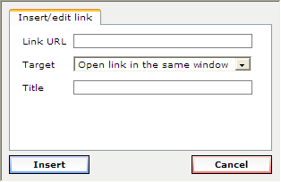
  - Clique em Insert (Inserir).

Criando Contas

- Existem três maneiras de adicionar usuários ao seu portal de blog:
  - Cadastre-os você mesmo diretamente,
  - Convide os usuários por e-mail para que eles mesmos criem suas contas, e/ou
  - Forneça um link em sua Página Inicial do Portal do blog para permitir aos usuários que se cadastrem a partir do link.
Para o Curso Essencial On-line, você pode desejar cadastrá-los diretamente, bem como permitir aos usuários que se cadastrem, no caso de você ter quaisquer adições de última hora em sua sala de aula.

Adicionando Contas de Usuários Diretamente
A maneira mais fácil de criar contas de usuários é criar as contas diretamente para os seus usuários. Eles podem então editar suas preferências e configurações, depois que sua conta estiver ativada. Além disso, você pode querer ter um blog pessoal, mesmo que você seja o administrador desse portal. Se for esse o caso, crie uma conta pessoal com um novo login e um e-mail diferente para você mesmo.
- Coloque o mouse sobre Student accounts (Contas de Estudantes) e, então, clique em Manage and add student accounts (Gerenciar e Adicionar Contas de Estudantes).
- Clique em Create account (Criar contas).

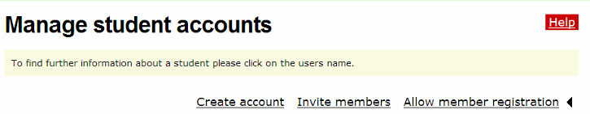
Clique em Create account.

- Insira o número de contas que você precisa criar utilizando a caixa suspensa.
Nota: Não escolha um número maior do que o que você realmente necessita. Você receberá uma mensagem de erro se qualquer um dos campos de conta for deixado em branco.

- Se você quiser que as informações da conta sejam enviadas por e-mail ao usuário, escolha a caixa de seleção em Send login data by E-Mail (Enviar dados de login por e-mail). Se os seus usuários forem estudantes, você pode não querer que seja enviado um e-mail.
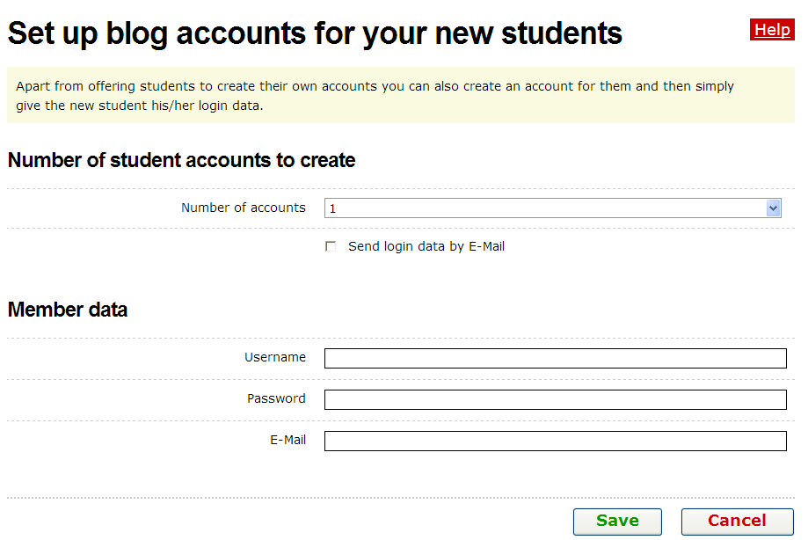
Não serão solicitados endereços de e-mail para configurar uma conta de blog, se esta caixa de seleção não for selecionada.

- Insira o Username (nome de usuário), password (senha), e o endereço de E-mail para cada usuário, utilizando um método padronizado como primeira letra inicial do sobrenome ou primeiro nome com inicial do sobrenome para o nome de usuário e senha (exemplos: jsouza ou joaos).
Note: O campo de endereço de e-mail é opcional se você não marcar a caixa de seleção para Send login data by E-Mail (Enviar dados de login por E-Mail).
- Clique em Save (Salvar).

Convidando Usuários para cadastrar uma conta
Você pode convidar usuários por meio de um e-mail automático para cadastrarem uma conta ou permitir aos usuários entrarem diretamente em seu portal de blog e criarem uma conta a partir do Portal.
- Coloque o mouse sobre Student accounts (Contas de Estudantes) e, então, clique em Manage and add student accounts (Gerenciar e Adicionar Contas de Estudante).
- Clique em Invite members (Convidar Membros).
- Clique na caixa Enter more E-Mail addresses (Digitar mais endereços de E-mail) quantas vezes for necessário.
- Adicione uma mensagem no campo Additional text for invitation (Texto adicional para convite) para comunicar aos destinatários o motivo deste convite e quem o está enviando.
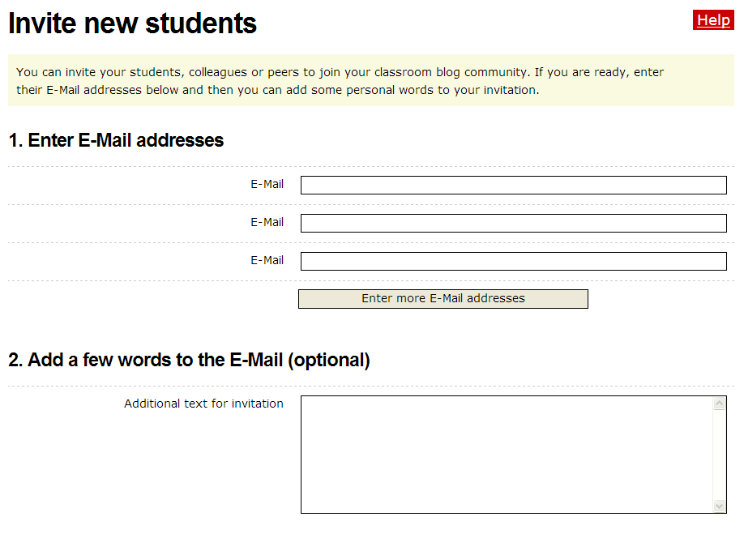
Você pode convidar os estudantes de seu curso, colegas para a sua comunidade de blog da sala de aula. Se você estiver pronto, insira os endereços de e-mail abaixo e, então, você poderá adicionar algumas palavras pessoais ao seu convite.
- Veja uma amostra do convite para o blog e, então, clique em Send (Enviar).

Permitindo Cadastro de Membro a partir de sua Página Inicial do Portal de Blog
Você pode convidar os usuários por meio de um e-mail automático para cadastrarem uma conta ou permitir aos usuários acessarem diretamente seu portal de blog e criarem uma conta a partir do Portal.
- Coloque o mouse sobre Student accounts (Contas de Estudante) e, então, clique em Manage and add student accounts (Gerenciar e Adicionar Contas de Estudante).
- Clique em Allow member registration (Permitir cadastro de membro).

- Clique na caixa para Provide link for members to register themselves (Fornecer o link para os membros se cadastrarem).
- Sob as configurações de confirmação, clique nas configurações desejadas:
  - Selecionando Registration requires clicking a link in an E-Mail (Cadastro requer o clique em link em um e-mail), você pode elimina a possibilidade de usuários mal-intencionados tentarem acessar seu portal de blog. Entretanto, se você estiver em formação continuada e estiver tentando cadastrar usuários rapidamente, isso tornará o processo lento, especialmente se os usuários não tiverem acesso às suas contas de e-mail.
  - Selecionando Registrations need to be confirmed through teacher (Cadastro precisa ser confirmado por um professor), você precisa aprovar novos usuários que desejam tornar-se membros. Novamente, se você estiver em formação continuada e estiver tentando cadastrar usuários rapidamente, isso tornará o processo lento, mas esta opção fornece maior controle se você permitir aos usuários se cadastrarem diretamente da página inicial do portal de blog.
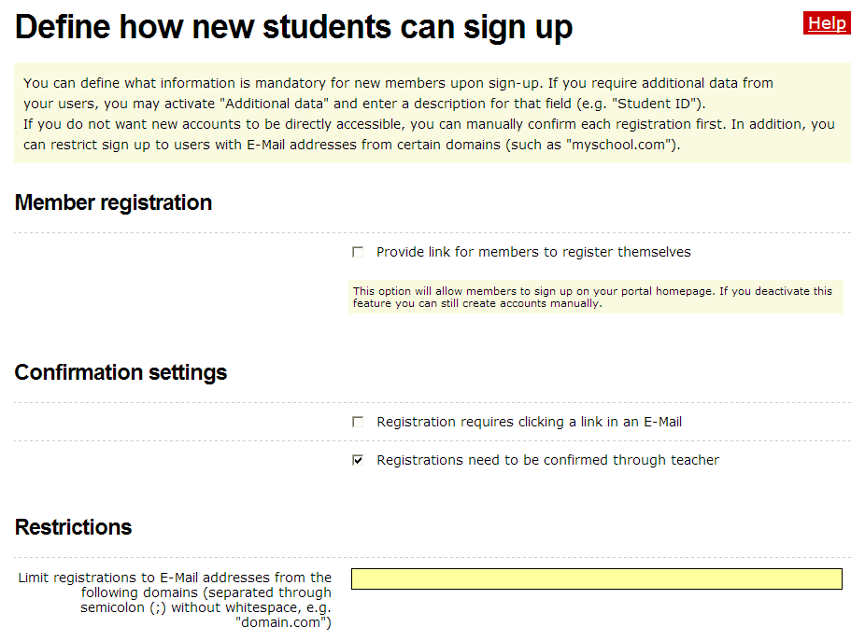
- Outro meio de proporcionar controle sem passos adicionais de confirmação é permitir o cadastro apenas aos que têm um determinado endereço de e-mail. Essa restrição só pode ser utilizada se todos os usuários tiverem endereços de e-mail do mesmo domínio (por exemplo, escolamonich.com.br ou escolamonich.org.br) — ou apenas poucos domínios.
- Clique nas caixas de seleção desejadas para selecionar os campos que você quer que os usuários potenciais preencham para que possa aprová-los ou saber quem se cadastrou: Nome, Sobrenome, Endereço, Cidade, Estado, CEP, País e/ou Dados adicionais.
- Clique em Save (Salvar).

Configurando as propriedades de conta de usuário para um Curso Essencial On-line

- Coloque o mouse sobre Student accounts (Contas de Estudante) e, então, clique em Students’ blog settings (Configurações do Blog dos Estudantes).

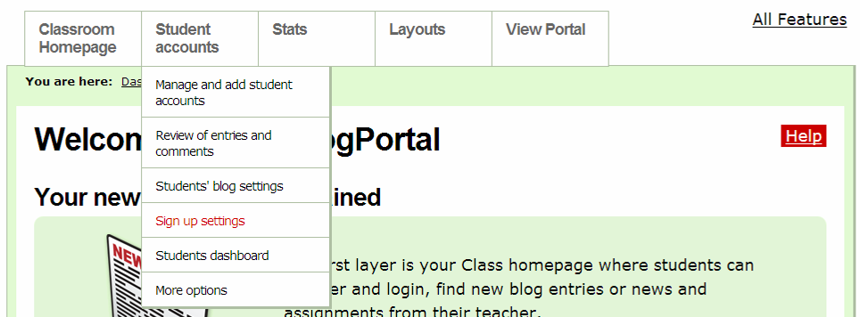

- Para utilização no Curso Essencial On-line, você provavelmente vai querer manter as configurações padrão na seção Student interaction (Interações do Estudante):
  - Deixe desmarcado: New entries need to be reviewed by teacher before they are published (Novas entradas precisam ser examinadas pelo professor antes de serem publicadas).
  - Deixe desmarcado: comments in all blogs need to be approved by teacher (Novos comentários em todos os blogs precisam ser aprovados pelo professor)
  - Deixe marcado: E-Mail functionality enabled (Funcionalidade de e-mail habilitada)
- Para utilização no Curso Essencial On-line, você provavelmente vai querer manter as configurações padrão na seção Default blog settings for new blogs (Configurações de blog padrão para novos blogs).
- Na seção Entry Visibility (Visibilidade da mensagem), selecione All Internet Users (Todos os usuários da Internet) para permitir a qualquer pessoa que acessar seu Portal de Blog, ver os blogs (entretanto, seus usuários podem escolher por manter suas mensagens de blog privadas ou somente acessíveis aos membros do portal de blog) ou selecione a opção para permitir que members only (somente os membros) vejam os blogs.
- Na seção Comments (Comentários), selecione All Internet Users (Todos os usuários da Internet) para permitir a qualquer pessoa que acessar seu portal de Blog comentar os blogs (entretanto, seus usuários podem escolher por manter suas mensagens de blog privadas ou somente acessíveis aos membros do portal de blog) ou selecione a opção para permitir que members only (somente os membros) comentem os blogs.
- Mantenha marcada a caixa de seleção Members may override visibility and comment settings for their entries (Membros podem modificar as configurações de comentários e visibilidade para suas mensagens).
- Clique em Save (Salvar).
- Se você quiser incluir uma mensagem de boas-vindas para que seus Professores Participantes visualizem quando entrarem em seu blog, edite a mensagem padrão:
  - Coloque o mouse sobre Student accounts (Contas de Estudante) e, então, clique em Students dashboard (Painel dos Estudantes).
  - Insira seu próprio texto ou os textos sugeridos a seguir: Você agora está conectado ao seu painel no qual poderá gerenciar seu blog. Você utilizará esse Portal de blog como um diário, no qual registrará as atividades, habilidades e abordagens tratadas.
  - Clique em Save (Salvar).
Criando editores adicionais para sua Comunidade de Blog

Se você tiver um co-mediador, você pode permitir a essa pessoa publicar também mensagens de blogs - e não apenas comentários - sob seu próprio nome.

- Coloque o mouse sobre Student accounts (Contas de Estudante) e, então, clique em More options (Mais opções).
- Clique em Manage Co-Authors for this Portal (Gerenciamento de Co-autores para este Portal).
- Próximo a Manage Editors for this portal (Gerenciar Editores para este portal), clique em Invite editor (Convidar editor).

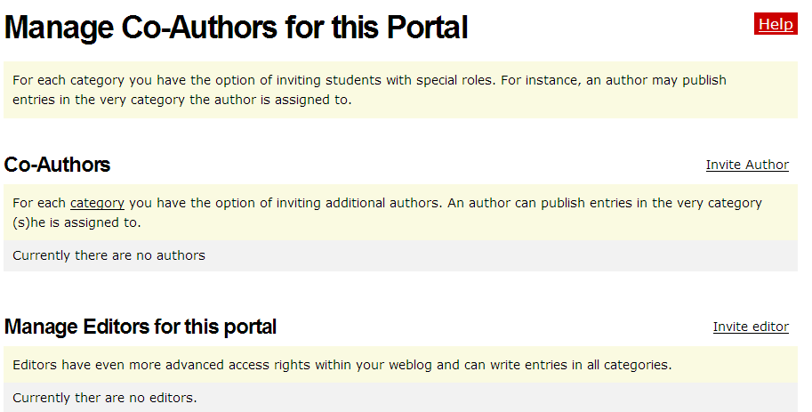
Selecione Invite editor.

- Digite o nome de usuário de seu co-mediador.
- Clique em Save (Salvar). Agora vocês podem publicar blogs em todas as categorias.
Configurando as propriedades da Conta de Usuário para uma Sala de Aula do Ensino Fundamental e/ou Médio

Analise as instruções a seguir e faça mudanças nas configurações padrão de acordo com as Políticas de Utilização Aceitáveis (AUPs) de sua escola ou distrito e as necessidades dos seus estudantes. Decida que opções você requisitará nas categorias de Student interaction (Interação de estudante), Define available features (Defina os recursos disponíveis), Default blog settings (Configurações padrão de blog), Entry Visibility (Visibilidade de Mensagem), Comments (Comentários) e User content rights (Direitos de conteúdo de usuário). Considere cuidadosamente se você quer que os blogs de estudantes fiquem visíveis a qualquer pessoa na Internet ou somente à comunidade do blog. De maneira similar, considere se os comentários serão permitidos a qualquer pessoa que acessar o site ou somente à comunidade de blog. Sugestões de configurações são listadas abaixo.

- Coloque o mouse sobre Student accounts (Contas de estudante) e, então, clique em Students’ blog settings (Configurações de blog de estudantes).
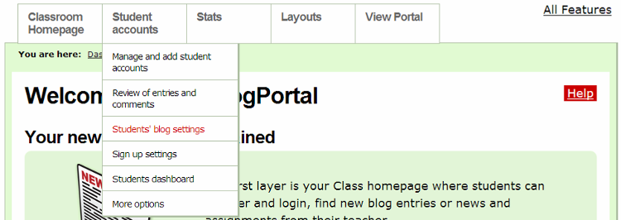

- Dependendo da idade dos seus estudantes, do nível de confiança estabelecido em sua sala de aula e do nível de entendimento dos seus estudantes da utilização apropriada, faça suas seleções na seção Student interaction (Interação de estudante). Para o nível de controle mais elevado, faça as seguintes seleções:
  - Clique para marcar: New entries need to be reviewed by teacher before they are published.
  - Clique para marcar: New comments in all blogs need to be approved by teacher.
  - Clique para remover a marca: E-Mail functionality enabled.

- Analise as configurações na seção Define available features (Defina os recursos disponíveis). Você pode marcar a opção Activity report for all members (Atividade de relatório para todos os membros) para receber um relatório sobre as atividades dos estudantes.
- Você provavelmente desejará manter as configurações padrão na seção Default blog settings for new blogs (Configurações de Blog padrão para novos blogs).
- Na seção Entry Visibility (Visibilidade da Mensagem), selecione a opção para permitir members only (somente aos membros) visualizarem os blogs.
- Na seção Comments (Comentários), selecione a opção para permitir members only (somente aos membros) fazerem comentários nos blogs.
- Decida se você quer que seus estudantes mantenham suas entradas públicas ou privadas. Se você não quiser que eles tenham essa opção, clique para retirar a marca em Members may override visibility and comment settings for their entries (Os membros podem substituir as configurações de visibilidade e comentário para suas mensagens).
- Clique em Save (Salvar).
- Coloque o mouse sobre Student accounts (Contas de Estudante) e, então, clique em Students dashboard (Painel dos Estudantes).
- Edite a mensagem de boas-vindas para que os estudantes visualizem ao acessarem seus blogs. Este é o espaço no qual você deve incluir quaisquer instruções ou expectativas específicas que eles devem seguir.
- Clique em Save (Salvar).

